Информация о материально-техническом обеспечении
образовательной деятельности МАУДО «Станция юных натуралистов»

Для обеспечении образовательной деятельности по дополнительным общеразвивающим программам в МАУДО СЮН по каждой программе педагогами, разработан учебно-методический комплекс, систематизирован дидактический материал, изготовлены таблицы, схемы, плакаты, игры (тематические, развивающие, сюжетно-ролевые, подвижные и др.). Собраны коллекции семян, растений, сделаны гербарии, из подручных материалов, выполнено оборудование для практических и лабораторных работ. Для удобства работы и возможности пользоваться методическими и дидактическими материалами коллег разработаны паспорта кабинетов.

Сведения о наличии оборудованных кабинетов.
Образовательная деятельность осуществляется в учебных помещениях и на учебно-опытном участке. В учреждении специально оборудовано 11 учебных кабинетов:
Кабинет «Зоология»
Кабинет «Охрана природы»
Кабинет «Деревообработка»
Кабинет «Пчеловодство»
Кабинет «Экология»
Кабинет «Цветоводство»
Кабинет «Аквариумистика»
Кабинет «Лесоводство»
Кабинет «Растениеводство»
Кабинет «Овощеводство»
Кабинет «Садоводство»
Кабинет директора и методиста
Кабинет секретарская
Уголок живой природы
Зимний сад
Музейная экспозиция развития Уральского пчеловодства.
Кабинет-лаборатория «Живая наука»

Объекты для проведения практических занятий
Станция юных натуралистов располагает хорошей материальной базой: по улице Транспортная 11, учебное здание площадью 360 м², теплица 36 м², три стационарных парника общей площадью 75 м², учебно-опытный участок площадью 1 га.
В учреждении имеется два учебно-опытных участка для организации учебно- исследовательской деятельности детей. Территория сада станции юных натуралистов занимает 28 соток. На 5 сотках разбит цветник, где выращиваются однолетние и многолетние цветочные растения, имеется коллекция медоносных растений, коллекция многолетних луков, пряных культур, большая площадь отведена под растениеводство, в дендрарии представлены различные древесно-кустарниковые породы Среднего Урала.
Имеется пасечное хозяйство: десять пчелосемей, подвал, оборудованный для содержания пчел в зимнее время.
По улице Саргинская 12, здание площадью 1300 м², с земельным участком 30 соток. Здесь открыт единственный в Свердловской области музейная экспозиция развития Уральского пчеловодства, имеется Уголок живой природы, где созданы условия для содержания более 100 различных декоративных животных. В зимнем саду собрана коллекция комнатных растений, более чем 200 комнатных растений, имеется теплица из поликарбоната площадью 36 м². Живой уголок и зимний сад МАУДО СЮН выполняет свою образовательную и воспитательную функцию, как современная учебно-методическая база для реализации дополнительных общеразвивающих программ, учебно-исследовательских, практико- и социально-значимых проектов эколого-биологической направленности.На станции юннатов имеются станки и оборудование для работы детского объединения «Природа и фантазия».

Сведения о наличии библиотеки

Общее количество единиц хранения фонда библиотеки | В учреждении имеется литература, 875 экземпляров, подписные издания
Степень новизны учебной литературы | 10 % изданий, вышедших за последние 10 лет от общего количества экземпляров
Обеспеченность обучающихся дополнительной литературой | Каждый педагог имеет в кабинете специальную литературу, художественную, подписные журналы.
Обеспечена ли библиотека современной информационной базой (локальные сети, выход в Интернет, электронная почта, имеется ли электронный каталог есть ли электронные учебники и т.д.) | Имеется выход в Интернет  Электронная почта (syn-kruf@mail.ru)

Сведения о наличии средств обучения и воспитания
В образовательной деятельности используются технические средства обучения:
- Компьютеры - 7шт.
- Ноутбук - 16 шт.
- Музыкальный центр - 1шт.
- DVDплеер - 1шт.
- Телевизор – 5 шт.
- Цифровой фотоаппарат – 1шт.
- Видеокамера – 1 шт.
- Принтер – 4 шт.
- Мультимедийный проектор – 2 шт.
- Демонстрационный экран - 1шт.

Уголок живой природы
IV Экспозиционный зал (44,8 м²)
V Кормокухня (6,8 м²)
VI Виварий (4 м²):
- Стол;
- Вольер для птиц: 2.1-ушастая сова, курицы, перепёлка. 2.2 – волнистые попугайчики, ворон, грач, ворона, галки, в навесных клетках: розелла, прыгающий попугай, зебровые амадины.
- Террариум с грызунами: джунгарские хомячки, сирийские хомячки, шахматные мыши, сатиновые мыши, акомисы, монгольские песчанки, крысы, морские свинки, дегу.
- Акватеррариум: 4.1 – крокодиловый кайман, 4.2 –красноухие черепахи, трионикс, болотная черепаха, сухопутные улитки: ахатины, архахатинымаргинатыовум, маисовый полоз, радужный удав, молочные змеи: кэмпбелла, синалойская, кноблох.
- Аквариум: шпорцевые лягушки, испанские тритоны, аквариумные рыбки.
- Мойка;
- Титан;
- Холодильник;
- Шкаф для инвентаря;
- Шкаф для кормов;
- Шкаф для спецодежды.
- Декоративная стойка
- Инсектариум: зофобас, мрамарные тараканы, блаберусы, мучные черви.

Видовой состав уголка живой природы МАУ ДО «Станция юных натуралистов»

№ п/п | Вид | Количество
Млекопитающие
1. | Собака | 1
2. | Хорек | 3
3. | Морские свинки | 10
4. | Крысы | 20
5. | Кролики декоративные | 5
6. | Монгольские песчанки | 12
7. | Дегу | 5
8. | Иглистые мыши | 5
9. | Сатиновые мыши | 25
10. | Шахматные мыши | 15
11. | Сирийские хомячки | 5
12. | Джунгарские хомячки | 8
13. | Африканский белобрюхий ёж | 2
14. | Ушастый ёж | 1
Декоративные птицы
15. | Волнистые попугайчики | 45
16. | Какарик | 1
17. | Канарейки | 3
18. | Зебровые амадины | 2
19. | Розелла | 1
20. | Масковые неразлучники | 2
Птицы местной фауны
21. | Ушастая сова | 1
22. | Ворон | 1
23. | Грач | 1
24. | Чиж | 1
25. | Клест | 1
26. | Дубонос | 1
27. | Щегол | 1
28. | Галка | 2
29. | Ворона | 1
Пресмыкающиеся
30. | Крокодиловый кайман | 1
31. | Среднеазиатская черепаха | 2
32. | Красноухая черепаха | 4
 | Болотная черепаха | 1
 | Китайский трионикс | 1
33. | Радужный удав | 1
34. | Королевская змея кэмпбелла | 3
35. | Королевская синалойская змея | 1
36. | Кноблох | 1
37. | Маисовый полоз | 1
38. | Эублефар | 3
Земноводные
39. | Шпорцевые лягушки | 5
40. | Испанский тритон | 3
Насекомые
41. | Мадагаскарские тараканы | 4
42. | Мраморные тараканы | 20
43. | Кубинские тараканы | 100
44. | зофобас | 50
Рыбы
45. | Гуппи | 50
46. | Меченосцы | 6
47. | Пятнистые пецилии | 6
48. | Скалярии | 3
49. | Петушки | 4
50. | Жемчужные гурами | 4
51. | Мраморные гурами | 4
52. | Чернополосыецихлиды | 6
53. | Крапчатые сомики | 4
54. | Парчёвый сом | 2
55. | Анциструсы | 4
Моллюски
56. | Ахатины | 13
57. | Архахатинамаргинатаовум | 22
58. | Катушка роговая красная | 20
59. | Крупная ампулярия | 10

Для организации учебно-опытной работы и проведения летней социально-образовательной практики на станции юных натуралистов имеется достаточное количество необходимого инвентаря и оборудования:

№ п/п | Наименование | Количество  (шт.) | Назначение орудия
1. | Лопаты штыковые | 30 | Для перекопки почвы
2. | Лопаты совковые | 6 | Для благоустройства территории, для различных работ в УОУ
3. | Вилы садовые | 40 | Для перекопки и рыхления почвы перед посевом и уборкой урожая корнеплодов
4. | Вилы огородные | 5 | уборка урожая корнеплодов
5. | мотыги | 15 | Для рыхления почвы, окучивания растений, поделки бороздок.
6. | Культиваторы | 8 | Для рыхления почвы, обработка междурядий
7. | Рыхлители | 14 | Для рыхления почвы в рядках и междурядьях
8. | Совки | 20 | Для прополки
9. | Лейки | 20 | Для полива растений
10. | Шланг | 120 метров | Для полива растений
11. | Вёдра | 24 | Для полива, сбора урожая
12 | Грабли | 15 | Для разбивки комьев, выравнивания грядок, заделки семян
13 | Секаторы | 5 | Для срезки веток деревьев, кустарников
14 | Ножницы садовые | 1 | Для срезки веток деревьев, кустарников
15 | бинокуляр | 1 | Для проведения опытнической работы
16 | микроскопы | 6 | Для проведения опытнической работы
17 | Весы плечевые | 5 | Для проведения опытнической работы
18 | Ножовка | 1 | Для срезки веток деревьев, кустарников
19 | Нож прививочный | 2 | Для проведения опытнической работы

Учебное оборудование и приборы общего пользования
Приборы оптические

№ п/п | Наименование | Количество
1 | Лупа (7-10) | 30
2 | Микроскоп учебный | 3
3 | Микроскоп цифровой | 8

Посуда и принадлежности для опытов

№ п/п | Наименование | Количество
1. | Зажим пробирочный ЗП | 10
2. | Колба большая круглая | 12
3. | Пробирка (маленькая) | 40
4. | Пробирка (средняя) | 45
5. | Пробирка большая | 31
6. | Колба (маленькая) | 21
7. | Колба большая коническая | 4
8. | Штатив для пробирок | 3
9. | Фильтры Д-9 см, уп. | 2
10. | Фильтры Д-12,5 см, уп. | 2
11. | Спиртовка | 30
12. | Пинцет | 20
13. | Предметные стекла | 60
14. | Химическая фарфоровая посуда | 7
15. | Пипетка 10мл | 10
16. | Пипетка 5мл | 20
17. | Чашка Петри | 20
18. | Прибор для определения влажности | 1
19. | Стеклянный цилиндр (мерный) | 15
20. | Индикаторный тест кислотности почвы | 5
21. | Покровные стекла | 50
22. | Ящички для переборки зерна | 13

Приспособления
№ п/п | Наименование | Количество
1. | Иглы препаровальные | 2
2. | Пинцет с заостренными концами (для гибридизации) | 10
3. | Ножницы | 10

Доступ к информационным системам и информационно-телекоммуникационным сетям

Количество компьютеров всего (в том числе ноутбуки) | 23
Количество компьютеров, используемых в учебном процессе | 21
Количество компьютеров, используемых в воспитательном процессе | 21
Количество компьютеров, с доступом к сети Internet | 23
Количество компьютерных классов | 1 (10+1)
Количество кабинетов, оборудованных мультимедиа проекторами, электронными досками | 2
Удовлетворяет ли имеющее количество компьютеров потребности учебного процесса | Нет
Наличие выхода в международные и российские информационные сети | Есть
Скорость доступа к сети Интернет (в соответствии с договором) | 2048 Кбит/с
Наличие локальных сетей в организации | Нет
Количество АРМ сотрудников | Нет
Интернет-провайдер | «Ростелеком»
Наличие официального сайта ОУ | Да, http://ydo.ucoz.net
Наличие адреса электронной почты | Да  syn-kruf@mail.ru

Электронные образовательные ресурсы, к которым обеспечивается доступ обучающихся:

Наличие электронных пособий и других учебных изданий | Мастер-класс (5 фильмов)  «Комнатные растения: посадка, уход»;  «Оригами»;  «Все о русской бане»;  «Тай чичуань»;  «Тайна янтарной комнаты».  Все о собаках (7 фильмов)  «Бульдог»;  «Эрдельтерьер»;  «Шнауцер»;  «Бельгийская овчарка»;  «Японский хин»;  «Салюки»;  «Австралийская пастушья собака».  - выпуск.  ВВС  Сверхъестественные способности животных.  Сериал телевизионный документальный.  Птицы. Крылья природы.  «Весна. Лето»;  «Осень. Зима»;  «Морские птицы».  Рецепты  «Кухни здоровья», «Свежие овощи и фрукты», «Низкокалорийные обеды», «Итальянская кухня без холестерина».  ВВС  - Империя чужих: насекомые.  - Жизнь млекопитающих.  Птицы 2: «Путешествие на край света 2005»;  «Птицы 2001»;  «Инезис 2004»;  «Весенние метаморфозы» 2000;  «Морская элегия» 2000;  «Микрокосмос» 1996;  «Водный мир» 2001;  «Спящая стихия» 2001.  «Рыбак рыбака», выпуск 5-8.  ВВС  Супервулкан. Силы природы. Хиросима. Бермудский треугольник. Мегацунами. Голубая планета. Прогулки под водой. Бездна.  Библиотека 3D-клипартов «Ландшафты и текстуры».  Электронная энциклопедия животных Кирилла и Мефодия. 2006.  Мультпарад  Сборник советских мультфильмов. Выпуск 2.  Кто ж такие птички. Сборник мультфильмов.  ВВС  Невидимая жизнь растений. Эволюция жизни. Империя чужих: Насекомые. Жизнь в микромире. Микрокосмос. Большое жало.  ВВС  По странам и континентам. «Дикая Африка». Горы. Саванны. Пустыни. Побережья. Джунгли. Озера и реки.  Nationalgeographic.  ВВС  Планеты. Космос. Астероид-убийца. Сверхмассивные черные дыры. Конец света. Машина времени. Ядро Земли.  Быть животным.  Nationalgeographic.  Одиссея Жака Кусто. 19 фильмов.  Диск 2, издание 103.  Вопросы о животных  Хочу все знать. Мир вокруг нас.  Путешествие натуралиста с Павлом Любимцевым. Выпуск 2.  «Комнатные растения» мультимедийная энциклопедия.  Интерактивный справочник «Декоративно-лиственные растения»

Оборудование кабинета – лаборатории «Живая наука»
№п\п | Оборудование | Описание оборудования
1 | Цифровые бинокулярные микроскопы Armed XS90  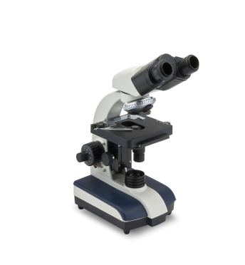 | Цифровой микроскоп - это микроскоп, к которому можно подсоединять фото- или видеокамеру посредством адаптера, что позволяет анализировать полученные изображения на компьютере, сохранять и передавать результаты, исследовать объекты, как в микроскоп, так и непосредственно на экране монитора, а так же продемонстрировать их для широкой аудитории с помощью проектора.  Достоинствами цифровых микроскопов является:  - возможность использования компьютерных методов анализа и редактирования изображения;  - сохранение промежуточных и конечных результатов исследований;  - возможность без дополнительных трансформаций микроскопа производить наблюдения как визуально, так и на экране монитора, спроецировать при помощи проектора;  - возможность передачи результатов исследований на расстояния.  Использование цифрового микроскопа в образовательном процессе нацелено на:  - повышение уровня мотивации и познавательной активности обучающихся;  - проведение лабораторных и практических работ на уроках индивидуально, групповым методом и фронтально с использованием мультимедийного проектора, научно- исследовательской и проектной деятельности обучающихся;  - реализацию задач интеллектуально-направленной педагогики как средства развития и саморазвития одаренных детей в ИКТ-насыщенной среде;  - изменение способов взаимодействия между школьниками и учителем в ходе совместной учебной и внеурочной деятельности;  - расширение арсенала доступных технических средств ведения урока как стимулирование учителя к творческому поиску и освоению новых форм и методов обучения.
2 | Санитарно-пищевая мини-экспресс-лаборатория учебная СПЭЛ-У  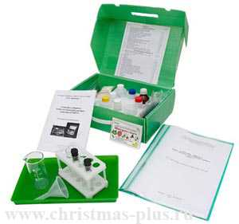 | Санитарно-пищевая мини-экспресс-лаборатория учебная СПЭЛ-У (далее – СПЭЛ-У) предназначена для проведения демонстрационных опытов, лабораторных и учебно-исследовательских работ при изучении раздела «Технология обработки пищевых продуктов» в V-IX классах средних общеобразовательных учреждений, а также на факультативных, кружковых занятиях при изучении курса «Кулинария». СПЭЛ-У представляет собой набор тестовых средств для исследований санитарного состояния: посуды, пищевого сырья, полуфабрикатов, готовых изделий из мяса, субпродуктов, рыбы, овощей и фруктов.  Исследования носят характер экспресс- контроля и могут быть выполнены без доставки проб в стационарную лабораторию. СПЭЛ-У сформирована в соответствии с требованиями санитарного надзора и позволяет выполнять санитарно-пищевое обследование полуколичественными и качественными (сигнальными) химическими методами с использованием унифицированных капельных экспресс-методов, а также методов с применением готовых индикаторных бумаг и тест-систем.  Исследуемые показатели:  - Показатели санитарного состояния столовой посуды качество мытья столовой посуды  - Показатели качества пищевых продуктов и готовых блюд: качество термической обработки мясных и рыбных изделий, свежесть рыбы, доброкачественность мяса, фарша, субпродуктов, примесь крахмала в колбасных изделиях, качество термической обработки молока, чистота молока (степень загрязнённости), разбавление молока водой, качество сметаны, доброкачественность сливочного масла, примеси крахмала или муки в мёде, содержание нитратов в овощах и фруктах.  Использование в учебной деятельности  СПЭЛ-У широко используется при проведении занятий у школьников, связанных с тематикой безопасности питания, качества обработки пищевых продуктов (уроки технологии, биологии), химического состава и превращений биологически важных веществ (белки, жиры, углеводы), доброкачественности пищевых продуктов (свежесть, полнота кулинарной обработки и т.п.) Поэтому СПЭЛ-У включена в перечни оборудования, рекомендованного для школьных кабинетов химии, биологии и экологии, географии.
3 | «Я - Эколог», многофункциональная лаборатория  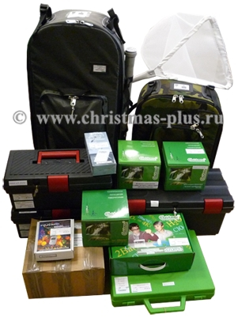 | Назначение и область применения многофункциональной лаборатории «Я – эколог»  Многофункциональная лаборатория «Я – эколог» (далее – МФЛ), предназначена для учебных экологических исследований по оценке показателей состояния окружающей среды (химических, физико-химических, биотических, радиационных), доброкачественности и безопасности питания.  МФЛ позволяет изучать средства и методы исследований, приобретать соответствующие знания, умения и навыки. Работы с применением МФЛ могут выполняться, как в лабораторных (стационарных), так и в полевых (экспедиционных) условиях.  Поставляемое изделие представляет собой многофункциональный модульный комплекс, позволяющий реализовать стандартные, авторские и экспериментальные программы по разнообразной учебно-научной и проектной тематике, направленной на изучение окружающей среды, безопасности жизнедеятельности, безопасности питания, охраны и защиты окружающей среды, природопользования и т.п. Особенно эффективно применение МФЛ в учреждениях дополнительного образования - дворцах творчества юных и т.п. при проведении индивидуальных и групповых занятий.  МФЛ применима в учреждениях общего среднего и профессионального образования.  МФЛ «Я – эколог»: методы исследований  - химический экспресс-анализ качественный (сигнальный), полуколичественный (тестовый), а также количественный (для соответствующих показателей) при анализе воды, почвенных вытяжек, воздуха, продуктов питания, столового инвентаря;  - радиометрический при мониторинге радиационной ситуации;  гидробиологический (по Вудивиссу и Майеру) при оценке водоёма по состоянию сообщества гидробионтов;  - лихенологический при мониторинге загрязнения воздуха по состоянию лишайников;  - оптический визуальный при наблюдении биотических объектов.  МФУ и ее компоненты широко применяются в практике учебной деятельности:  в исследовательских работах школьников;  в публикациях педагогов;  Компоненты МФЛ включены в перечни оборудования, рекомендованного для школьных кабинетов химии, биологии и экологии, географии.
4 | Мини-экспресс-лаборатория «Анализ удобрений»  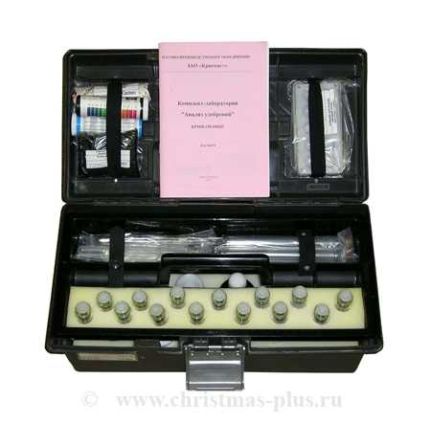 | Назначение и область применения  Мини-экспресс-лаборатория «Анализ удобрений» предназначена для проведения экспрессного качественного анализа и определения видов основных минеральных удобрений (аммиачной, натриевой и калийной селитры, хлорида калия, мочевины, суперфосфата и др.) на занятиях по агроэкологии, агрохимии, в учебно-исследовательской деятельности школьников и студентов, на профильных курсах в общем среднем, дополнительном и профессиональном образовании.  Мини-экспресс-лаборатория может успешно применяться в полевых и лабораторных условиях. Незаменима при экспресс-анализе россыпей неизвестных удобрений и химических продуктов.
5 | Набор-укладка для фотоколориметрирования «Экотест 2020-К»  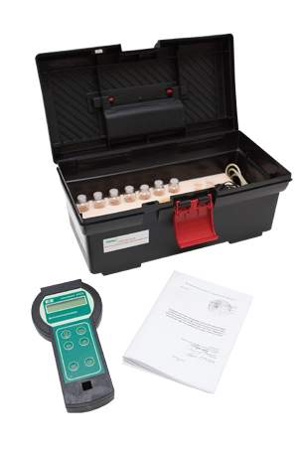 | Измерение оптической плотности проб при количественном анализе воды на содержание ионов аммония, железа, ортофосфатов, алюминия, нитратов, а также для определения формальдегида, фенола и цветности. Набор-укладка для фотоколориметрирования выполнена на основе портативного микропроцессорного фотоколориметра концентратомера Экотест-2020. В память прибора внесены коэффициенты градуировочных характеристик определяемых компонентов. Концентрация определяемого вещества рассчитывается автоматически и выводится на дисплей фотоколориметра. Анализы с использованием тест-комплектов и полевых лабораторий проводятся по следующим компонентам  Достоинства фотоколориметра-концентратомера "Экотест-2020-К"  - Выполнен специально в виде, максимально удобном для применения как в полевых, так и в лабораторных условиях  - Простота выполнения анализов  - Содержат готовые к применению аналитические растворы, реактивы, посуду и  принадлежности( на 100 анализов по каждому компоненту),  - Автоматический расчет значений концентраций, пропускания и оптической плотности при работе в режиме концентратомера  - Минимальная стоимость по сравнению с существующими аналогичными концентратомерами  - Универсальность - возможность анализа, наряду с МВИ, по которым произведена прошивка, по любым  фотоколориметрическим атестованным МВИ (ПНД Ф...., РД 52..... и т.п.)  - Подключение к компьютеру для обработки результатов и составления отчетов  - Компактные размеры и небольшой вес.
6 | Набор для лабораторной работы «Контроль содержания тяжелых металлов в почве»  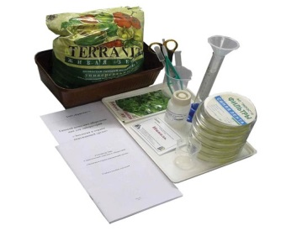 | Предназначен для количественной экспериментальной оценки миграции тяжелых металлов из почвы в биомассу овощных культур с оценкой загрязненности почвы.
7 | Ранцевая лаборатория исследования водоемов НКВ-Р  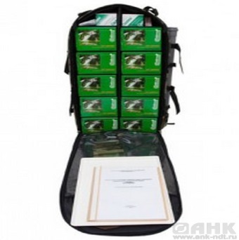 | Лаборатория «НКВ-Р» является модификацией лаборатории «НКВ», выполнена специально для организации практической оценки экологического состояния водных объектов и почвы в полевых условиях школьниками и студентами во время экспедиций, комплексных полевых практик, краткосрочных выездов, занятий с выходом на местность. Составные части НКВ-Р могут также применяться для организации практикума и учебно-исследовательских работ базового, среднего и повышенного уровня в рамках предметов естественнонаучного цикла (химии, биологии, экологии, географии, естествознания).  Лаборатория "НКВ-Р" обеспечивает потребности практических работ по широкому кругу актуальных показателей, общепринятых при определении показателей качества воды, оценке экологического состояния водоемов и почвы.  Лаборатория "НКВ-Р" многофункциональна и может использоваться как в полевых, так и в стационарных условиях по таким направлениям, как:  - изучение и определение гидрохимических и гидробиологических показателей качества воды;  - оценка показателей техногенных химических факторов загрязнения водоемов и почв;  - изучение экологически актуальных химических параметров состояния окружающей среды, обуславливающих наличие опасных и вредных факторов жизнедеятельности;  - изучение параметров, позволяющих контролировать эффективность технологических процессов и аппаратов (устройств) очистки сточных и др. вод.  НКВ-Р представляет собой ранец-укладку, содержащий модули (тест-комплекты) для исследования гидрохимических показателей водоемов, модуль для гидробиологических исследований водоемов.  Лаборатория "НКВ-Р" включена в перечни оборудования, рекомендованного для школьных кабинетов химии, биологии и экологии, географии.
8 | Мини-экспресс-лаборатория «Пчёлка-У/почва» с комплектом пополнения  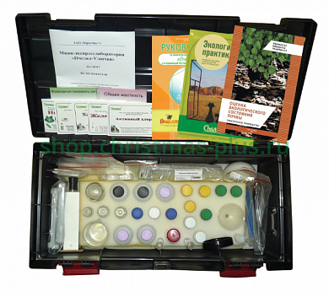 | Мини-экспресс-лаборатория «Пчёлка-У/почва» позволяет преподавателям выполнять демонстрационные эксперименты с использованием полностью готовых тестовых средств и химических реагентов, а учащимся, под руководством и наблюдением преподавателя, актуальные исследования экологического состояния почвы на основе пооперационно визуализированных алгоритмов выполнения работ.  Мини-экспресс-лаборатория «Пчёлка-У/почва» даёт возможность:  - ознакомить учащихся с технологией и методиками экспресс-контроля экологического состояния почвы;  - сформировать у учащихся начальные умения и навыки эколого-ориентированной исследовательской работы;  - проводить эксперимент в различных формах организации работ учащихся: фронтальной - демонстрационной, групповой и индивидуальной исследовательских;  - проводить практические эколого-ориентированные исследовательские работы в условиях школьных кабинетов и учебных лабораторий в ходе урочной, внеурочной и внеклассной образовательной деятельности, в условиях полевых и экспедиционных работ;  - получать объективные достоверные результаты исследований.  Мини-экспресс-лаборатория «Пчёлка-У/почва» позволяет провести экологическое обследование объектов окружающей среды по следующим направлениям:  Химический анализ почвы по почвенным вытяжкам, природной, питьевой воды, как в полевых, так и лабораторных условиях по следующим показателям:  • кислотность почвы и воды;  • общая жесткость воды, почвенной вытяжки;  • сульфаты;  • хлориды;  • карбонаты и гидрокарбонаты.  Экспресс-анализ загрязнений в почвенных образцах и сыпучих средах (порошках, удобрениях, солях неизвестного происхождения и т.п.) по их водным вытяжкам с помощью тест-систем;  Экспресс-анализ загрязненности воды (питьевой, природной, сточной) и водных сред (эмульсий, суспензий) с помощью тест-cистем;  Экспресс-анализ соков овощей и фруктов с помощью тест-системы «Нитрат-тест».
9 | Лабораторный комплекс для учебной, практической проектной деятельности по экологии и биологии  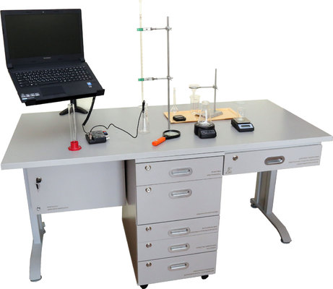 | Комплекс обеспечивает:  - выполнение всех лабораторных опытов и практических работ по биологии и экологии, в т.ч. на углубленном (профильном) уровне;  - выполнение проектных и исследовательских работ в соответствии с действующим ФГОС;  - формирование навыков работы с современным лабораторным оборудованием и ИКТ;  - переход к самостоятельным проектным и поисково-исследовательским работам;  - формирование навыков работы с современным лабораторным оборудованием и ИКТ;  - реализацию межпредметных связей;  - возможность использования при подготовке и проведении экспериментальных заданий ГИА и ЕГЭ по физике, химии и биологии.  Комплекс включает более 90 наименований лабораторного оборудования, приборов, наборов, приспособлений, узлов и деталей, а также стеклянную, полимерную и керамическую лабораторную посуду, инструменты и принадлежности, в том числе: ноутбук, цифровую лабораторию, бинокулярный микроскоп с цифровой видеонасадкой, электронные приборы (весы, термометр, секундомер), источники электропитания 220/42 В, 42/4,5 В, электронагреватель пробирок, мерную посуду, дозаторы, лупу с большим увеличением, магнитную мешалку, штативы с приспособлениями из нержавеющей стали и др.  Комплекс представляет собой интегрированную лабораторию на 2 учащихся для проведения учебной практической и проектной деятельности по химии в рамках основной и средней школы.

